肉鸭常用饲料配方有哪些？肉鸭48天饲料配方
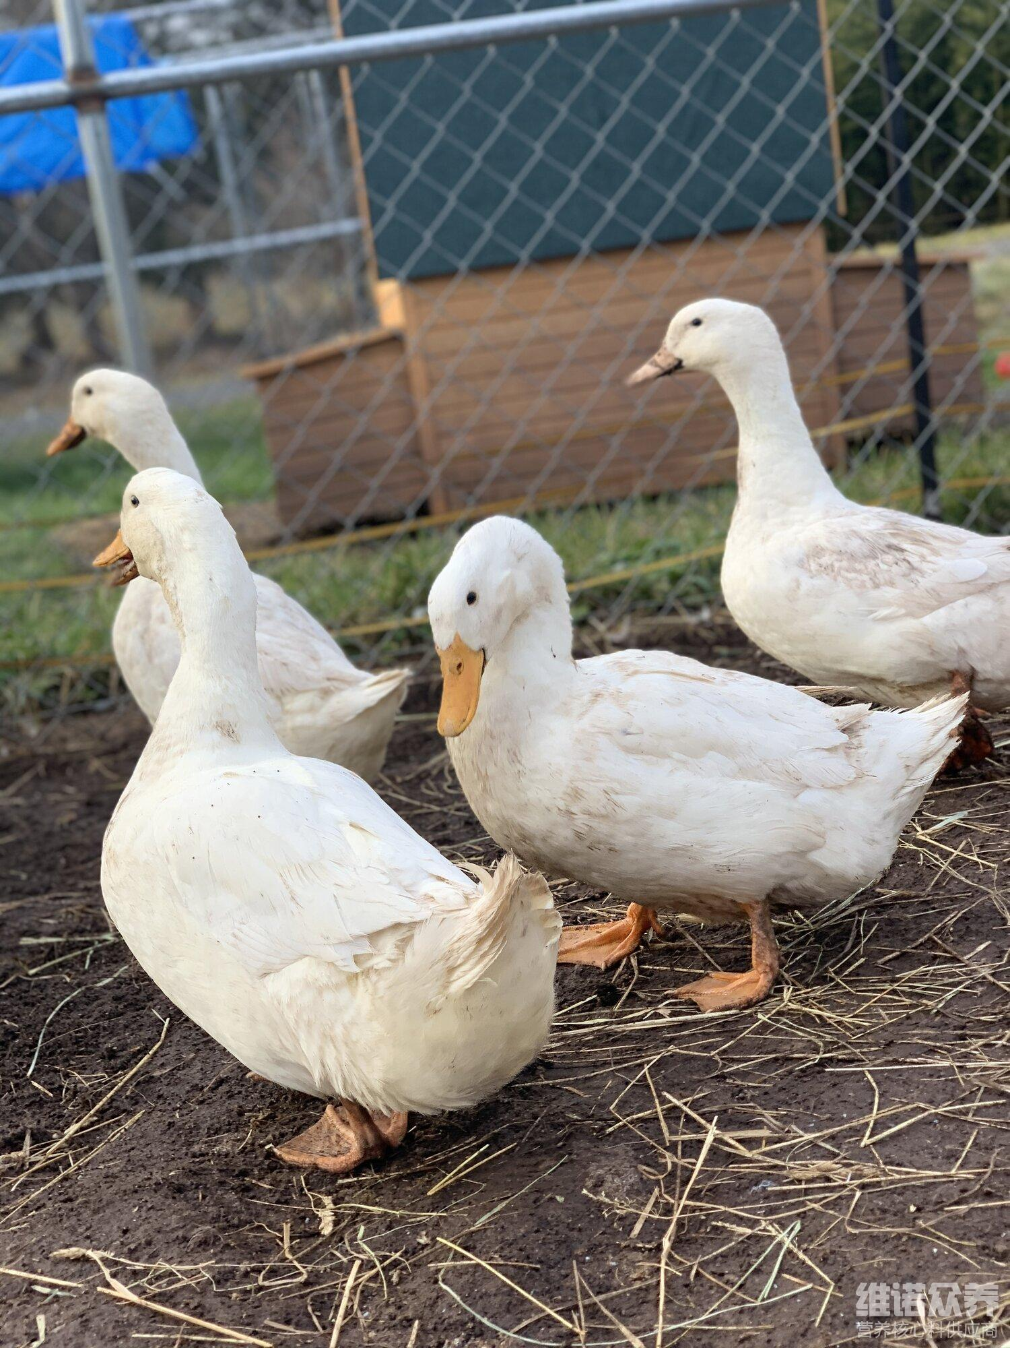
养肉鸭的饲料日粮要合理配比， 按不同的鸭饲料喂养生长快，饲养过程中，通过合理的饲料配比能够迅速提高肉鸭的营养成分，调整鸭饲料日粮配方，以保证肉鸭的生长需求，满足各种饲料的转化率，提高成活率，增强免疫力，喂养的时候要配对优质的鸭饲料来进行喂食，减少疾病的发生，提高养殖效益，因此，在养肉鸭的时候，应该如何喂鸭饲料配方比较好呢？下面和大家分享养殖多年的鸭饲料方法，供参考！
一、肉鸭饲料配方：
1.玉米40%，秸秆40.7%，碎米10%，肉粉7.5%，贝壳粉1%，食盐0.5%，维诺鸭用多维0.1%，维诺霉清多矿0.1%，维诺复合益生菌0.1%。
2.玉米35%，秸秆20%，碎米10%，鱼粉33.2%，贝壳粉1%，食盐0.5%，维诺鸭用多维0.1%，维诺霉清多矿0.1%，维诺复合益生菌0.1%。
养鸭子饲料自配方投喂
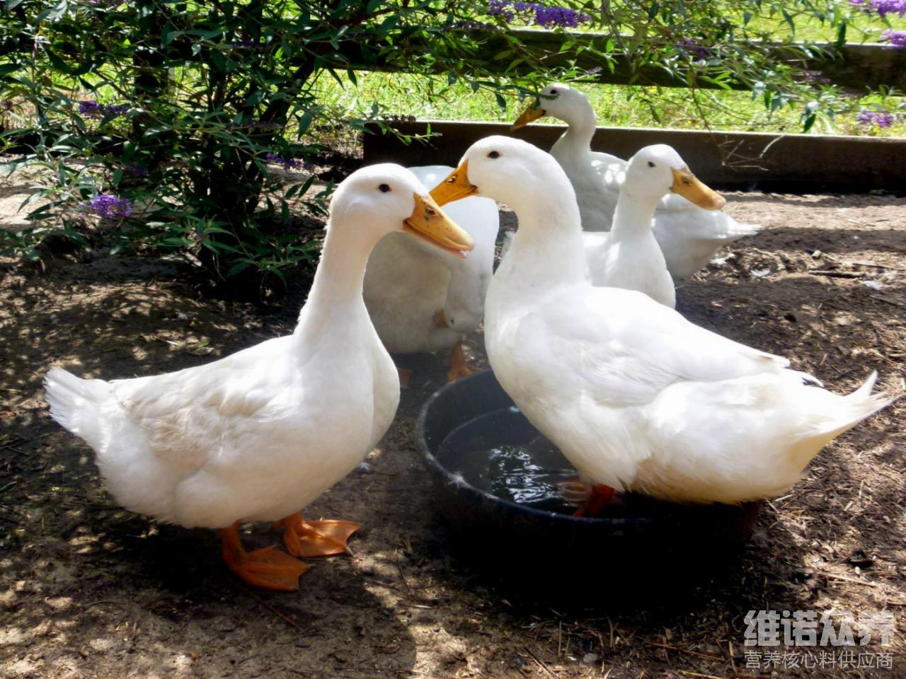
合理地添用鸭饲料喂养，大大提高肉鸭的生长速度和饲料利用率，一般在养殖中科学喂鸭饲料，能快速增加鸭的各种营养效率，鸭饲料原料有多种成分组成，以及时地供给鸭子营养维生素，不同的阶段投喂不一样的饲料进食，使肉鸭增肥增重快，霉清多矿补充多种矿物质、微量元素，降低死亡率，出栏快，复合益生菌改善肠道菌群的发生，减少饲料浪费，促进生长，提高肠道营养吸收率，提高饲料报酬。

